
COLEGIO NUESTRO TIEMPO - R.B.D.: 14.507-6
Profesor: Sr. Jorge Vilches Sotelo / Mail: jvilchessotelo@gmail.com
Guía Ética y Valores
Semana 12
Tercero Y Cuarto

Objetivo de la clase: Reflexionar en torno al valor de la honestidad
Cuento: Un enredo
En un ranchito vivía un Don Emilio, su esposa, Doña Rosa y sus tres hijos, Luis, Tere y César.
Un día el papá bajó una caja de ciruelas, mandó a su hijo mayor a venderlas al pueblo cercano a su ranchito. El muchacho iba por la vereda cuando se encontró con un viejito de canas y barbas blancas (era un mago disfrazado de anciano) quien le preguntó al muchacho: — ¿qué llevas en esa caja hijo? —, -y el muchacho, pensando que le iba a pedir una ciruela, le respondió: -—llevo piedras-—, el anciano le contestó: —pues piedras venderás hijo-—.
El muchacho siguió su camino hasta llegar al pueblo. Fue grande su sorpresa cuando destapó la caja, eran puras piedras, las tiró y regresó a su casa. Cuando llegó su papá le preguntó: — ¿y el dinero de la venta?, el muchacho respondió: —me tropecé y cayeron todas las ciruelas al barranco
El padre muy enojado pidió otra caja, y esta vez mandó a su hijo mediano a venderlas. Caminando el joven por el camino, se encontró con el mismo viejito, que le preguntó: — ¿qué llevas en la caja hijo? —, y el muchacho, pensando que le iba a pedir un poco le contestó: —llevo carbón—, y el viejito le contestó —pues carbón venderás hijo —.
El muchacho siguió su camino hasta llegar al pueblo, cuando destapó su caja, las ciruelas se habían convertido en carbón. Al llegar a su casa le mintió a su padre, diciendo que por un descuido le habían robado toda la fruta.
El padre se puso triste porque no podía creer lo que le habían dicho sus hijos. El hijo menor al darse cuenta de lo que había sucedido, fue por una caja de ciruelas, unas maduras y otras verdes, y posteriormente le pidió permiso a su padre para ir a venderlas. En el camino, se encontró con el viejito, y éste le preguntó: — ¿qué llevas en esa caja hijo?, el muchacho respondió: -—llevo ciruelas—, el viejecillo sonriendo, le dijo: —pues ciruelas venderás hijo—. El joven siguió su camino hasta llegar al pueblo, y al destapar la caja se sorprendió al ver las ciruelas maduras y de mayor tamaño, mismas que pudo vender a buen precio.
Al llegar a su casa, su padre se asombró del dinero obtenido por la venta, sus hermanos también sorprendidos, le preguntaron — ¿viste a un viejito por la vereda? —, él contestó: —sí, y me preguntó qué llevaba en la caja, sólo contesté que ciruelas. Sus hermanos simplemente se miraron y comprendieron que debían haber sido honestos desde el principio. A partir de ese día siempre hablaron con la verdad.
Responde
- ¿Por qué crees que el anciano preguntaba con tanta insistencia a los hermanos qué llevaban en la caja?
- ¿Cómo crees que se sentía el papá cuando llegaron los hermanos mayores con las manos vacías?
- ¿Crees que el viejecito mago les dio una buena lección?

¿Crees que sea necesario ser deshonesto para tener éxito?
Persona:
¿Por qué es importante no engañarse a sí mismo?
¿Sabes cuáles son tus principales fallas?
Familia:
¿En qué situaciones te cuesta trabajo decir la verdad?
¿Sabes aceptar tus errores frente a los demás?
Colegio:
¿Cuál es la mejor forma de ganar amigos?
¿Crees que quien dice la verdad conquista el respeto de los demás?
Comunidad:
¿Qué puedes hacer para ganarte la confianza de los demás?
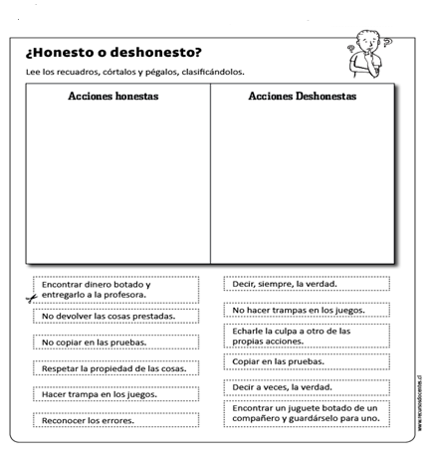
Para concluir, puedes dar tu propio significado de HONESTIDAD.

